3. а) (2m)^2 + 2m + 1 = 4m^2 + 2m + 1 = 2(2m^2+m) + 1, где 2m^2+m натуральное (произведение и сумма натуральных числе всегда натуральна), будет нечётным.

Б) Т.к. число n^2 + n + 1 лежит между двумя квадратами последовательных натуральных чисел, само оно не может быть квадратом натурального числа.

4. (x^2-2x)+(xy+y^2)+(2y+4)=0

X(x-2)+y(x+y)+2(y+2)=0

(x+y+2)(x-2)(x+y)(y+2)=0

x-2=0 y+2=0

x=2 y=-2

ответ: x=2, y=-2

5. 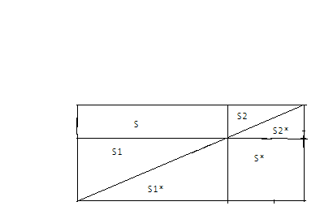

S1\*=S1S2\*=S2S1+S+S2=S1\*+S\*+S2\* , значит S=S\*

6.да

8. рассмотрим треугольник АОВ:

А:2+В:2+125 град=180 град

(А+В)/2+125=180

(А+В)/2=55

(А+В)=110 градусов, тогда отсюда получаем

Рассмотри треугольник АВС:

А+В+С=180 гр, откуда С=180-(А+В)=180-110=70 градусов

Ответ:70 градусов угол С

9. При делении на 5 возможных 5 разных остатков:

0; 1; 2; 3; 4. Так как чисел 6, то найдутся 2 числа с одинаковыми остатками; их разность разделится на 5.

10. 2009=2008+1=4\*502+1

последняя цифра числа 8^2009 такая же, как и у числа 8^1, т.е. 8

ответ:8